**Quản lý đặt vé xem phim**

**Tổng quan về hệ thống**

**1.1 Phát biểu về bài toán**

* Ngày nay, với sự phát triển không ngừng của công nghệ nhất là nghành công nghệ thông tin . Công nghệ thông tin được ứng dụng trong rất nhiều các lĩnh vực khác nhau. Với khả năng ứng dụng rộng rãi đó cùng với những chính sách phát triển ngành công nghệ của Nhà nước, cùng với việc không ngừng nâng cao chất lượng dịch vụ cũng như chương trình quản lý các ngành dich vụ.
* Với khả năng ứng dụng rộng rãi của ngành công nghệ thông tin , việc đưa tin học vào hỗ trợ các công việc quản lý bán vé xem phim cho ngành dịch vụ. Web này nhằm giảm tải được công việc của những người bán vé và người quản lý về số lương vé bán, chương trình chiếu phim, giúp người xem có thể xem thông tin nhanh hơn, đặt vé dễ dàng hơn, người quản lý có thể update chương trình nhanh hơn. Đây là những ứng dụng rất cần thiết đối với các rạp chiếu phim nhất là các rạp chiếu phim lớn.

**1.2 Mục tiêu**

* Xuất phát từ nhu cầu trên, nhóm chúng em thực hiện đề tài nghiên cứu hệ thống quản lý đặt vé xem phim . Hệ thống này nhằm nâng cao chất lượng quản lý hệ thống đặt vé tại các rạp, tránh các sai sót vẫn mắc phải khi còn làm các phương pháp cổ điển . Trọng tâm của đề tài là phân tích , mô phỏng toàn bộ mô hình hệ thống bán vé xem phim . Người sử dụng dễ dàng làm viêc, người dùng dễ sử dụng.
* Hệ thống gồm 4 chương : khảo sát yêu cầu, phân tích hệ thống, thiết kế hệ thống, cài đặt hệ thống.

**1.3 Phạm vi**

* Đề tài được thực hiện với qui mô 1 quốc gia, quản lý tất cả các rạp trên toàn quốc.

**Chương I : Khảo sát yêu cầu**

**1.1 Khảo sát sơ bộ:**

1. Địa điểm khảo sát: Rạp chiếu phim
2. Các chức năng chính:

* Đặt vé
* Quản lý phim,vé,khách hàng

**1.2 Xây dựng yêu cầu hệ thống:**

* Khảo sát thực tế rạp chiếu phim bằng cách trực tiếp lấy ý kiến của nhân viên bán vé xem công việc hàng ngày của họ là gì họ muốn gì ở web mình định thiết kế.
* Khảo sát yêu cầu của khách hàng xem họ muốn gì ở phần mềm này
* Đưa ra những phương án cho sản phẩm của mình.
* Xây dựng phân tích và thiết kế CSDL qua khảo sát thực tế.
* Hoàn thiện sản phẩm.

**1.3 Khảo sát chi tiết:**

* Khảo sát rạp:

* Hệ thống quảng cáo của rạp.
* Cách tạo áp phích trước sảnh cho mỗi ngày chiếu để từ đó ta có dữ liệu cho bảng buổi chiếu của mình.
* Bước tiếp đến cách tiến hành chọn ngày, buổi chiếu ,tên phim của khách với hệ thống đáp ứng một cách nhanh nhất theo yêu cầu mà vẫn tránh được sai sót.
* Giá vé cho mỗi bộ phim mà người khách cần biết
* Khi mà khách hàng đặt một hoặc nhiều vé thì hệ thống phải tính ra được số tiền khách hàng phải trả.
* Cách hiển thị hệ thống ghế trong như thế nào mà nhân viên bán vé có thể dễ lựa chọn và bỏ những lựa chọn trên form bán vé một cách dễ nhất
* Xây dựng và thiết kế cơ sở dữ liệu
* Cơ sở dữ liệu phải đáp ứng được yêu cầu thực tế về lưu trữ dữ liệu và để giúp người nhân viên bán hàng có thể dễ hiểu nhất
* Đưa ra hướng tối ưu cho CSDL sau khi khảo sát thực tế.

**Chương II: Phân tích hệ thống**

* **Các tác nhân tham gia hệ thống:**
* **Khách hàng**: là người mua vé để xem phim của rạp. Khách hàng có thể mua vé trực tiếp tại rạp hoặc có thể mua gian tiếp thông qua chức năng đặt vé qua mạng mà hệ thống hỗ trợ.
* **Quản trị**: là người có nhiệm vụ quản lý các bộ phim của rạp. Tức là có thể thêm một bộ phim, xoá một bộ phim hay sử thông tin phim của rạp. Luôn luôn cập nhật những bộ phim ăn khách nhất với đầy đủ thông tin về các bộ phim đó.Là người quản lý các công việc liên quan tới vé như: việc tạo vé, bán vé, và cập nhật thông tin vé bán, là người tạo ra lịch chiếu cho các bộ phim của rạp
* **Các chức năng chính của hệ thống:**
* **Đăng nhập hệ thống**: nhân viên của rạp chiếu phim những người quản lý rạp hay những người quản trị hệ thống cần đăng nhập vào hệ thống để thực hiên các chức năng của họ.Người dùng thì cần đăng nhập để sử dụng các chức năng như đặt vé.
* **Xem thông tin phim**: cho phép khách hàng có thể xem được các thông tin của các bộ phim mà rạp đã, đang và sắp chiếu trong thời gian tới. Các thông tin gồm: tên phim, thể loại, quốc gia sản xuất,thời lượng của bộ phim,diễn viên đong trong phim,nội dung của bộ phim,…
* **Đặt vé**: Hệ thống trợ giúp cho khách hàng có thể trực tiếp đặt mua vé online
* **Quản lý vé**: là chức năng mà hệ thống phải thực hiện để hỗ trợ kiểm soát lượng vé trong từng buổi chiếu, nhân viên có thể tạo, thêm, cập nhập thông tin của vé xem phim theo từng buổi chiếu.
* **Quản lý phim**: Hỗ trợ nhân viên quản lý phim có thể quản lý kho tư liệu phim của rạp dựa trên các thuộc tính của từng bộ phim: mã phim, tên phim, thể loại, ngày khởi chiếu, quốc gia sản xuất, lên lịch chiếu, xóa lịch chiếu sửa đổi lịch chiếu phim …
* **Quản lý thông tin khách hàng**: Chức năng này sẽ giúp cho ban quản lý rạp biết được các thông tin cũng như số lượng khách hàng của rạp để từ đó họ có thể phục vụ khách hàng một cách tốt hơn để nâng cao doanh thu của rạp.
* **Thống kê báo cáo**: Ban quản lý rạp sẽ được hỗ trợ để thống kê các báo cáo: về vé , phim ,cơ sở vật chất , các dữ liệu của rạp , các hoạt động bên trong rạp…
* **Các định nghĩa, thuật ngữ**
* **Phim**: Mỗi phim đều có các thuộc tính: tên phim, poster, thời lượng chiếu, đạo diễn, diễn viên, năm sản xuất, nước sản suất, thể loại, nội dung của phim, một số cảnh trong phim, trailer của phim.
* **Rạp chiếu phim**: là một [tòa nhà](https://vi.wikipedia.org/wiki/T%C3%B2a_nh%C3%A0) có chứa khán phòng để xem [phim](https://vi.wikipedia.org/wiki/%C4%90i%E1%BB%87n_%E1%BA%A3nh) nhằm mục đích giải trí. Hầu hết, nhưng không phải tất cả, các rạp chiếu có tính thương mại phục vụ công chúng bằng cách bán vé vào xem
* **Vé xem phim**: là vé xem phim mà nhân viên quản lý vé của rạp tạo ra để phục vụ cho nhu cầu muốn xem phim của khách hàng trong từng buổi chiếu phim tại rạp.
* **Hóa đơn**: Hóa đơn được lập khi khách hàng thực hiện các thao tác đặt, mua vé xem phim qua mua vé online của rạp, sau khi khách hàng hoàn tất thủ tục mua vé online hệ thống sẽ in cho khách
* **Đặc tả các chức năng của hệ thống:**
* **Đăng nhập:**

Luồng sự kiện chính:

1. Hệ thống yêu cầu người dùng nhập tên và mật khẩu của mình
2. Người dùng nhập tên và mật khẩu
3. Hệ thống xác thực tên và mật khẩu nhập vào và cho phép người dùng vào hệ thống

Luồng sự kiện phát sinh:

Nếu trong luồng chính, người dùng nhập sai tên hoặc mật khẩu, hệ thống hiển thị một thông báo lỗi.Người dùng có thể lựa chọn quay lại thời điểm bắt đàu luồng chính hoặc hủy đăng nhập , lúc này chức năng kết thúc

* **Xem thông tin phim:**

Luồng sự kiện chính:

Chức năng này sẽ bắt đầu khi khách hàng muốn xem thông tin của 1 phim đang hoặc sắp chiếu ở rạp.

1. Khách hàng yêu cầu xem thông tin của phim.

2. Hệ thống đưa ra các thông tin chi tiết của phim đã chọn, bao gồm:

* Tên phim
* Thời lượng
* Đạo diễn
* Thể loại
* Nội dung phim
* Khách hàng có thể chọn “quay lui” để quay lại chọn một phim khác.
* **Đặt vé:**

Luồng sự kiện chính:

Chức năng này bắt đầu khi khách hàng đã xem thông tin của từng bộ phim và chọn “ đặt vé ”

* Khách hàng lựa chọn một buổi chiếu phù hợp và chọn “đặt vé” để tiếp tục.
* Hệ thống hiển thị danh sách các loại vé tương ứng với bộ phim đã chọn. Ứng với mỗi loại vé sẽ có số lượng để khách hàng chọn.
* Khách hàng chọn số lượng vé tương ứng với loại vé muốn đặt.
* Hệ thống cập nhận các thông tin đã chọn vào phiếu đặt vé.
* Hệ thống hiển thị Form để khách hàng điền thông tin cá nhân (nếu không là thành viên hoặc chưa đăng nhập vào hệ thống), nơi giao hàng và chọn hình thức thanh toán phù hợp.
* Khách hàng điền đầy đủ thông tin.
* Hệ thống hiển thị phiếu đặt vé.
* Khách hàng chọn thanh toán để hoàn tất quá trình đặt vé.
* Hệ thống in ra phiếu đặt vé.
* Luồng sự kiện phát sinh
* Nếu khi hiển thị phiếu đặt vé mà khách hàng chọn:
* “Huỷ” thì khách hàng sẽ huỷ bỏ quá trình đặt mua vé
* **Quản lý vé:**

Luồng sự kiện chính

1. Hệ thống sẽ hiển thị menu:

* Tạo vé
* Xóa vé
* Chỉnh sửa
* ***Tạo vé:***
* Hệ thống yêu cầu nhân viên nhập vào khoảng thời gian.
* Nhân viên nhập vào khoảng thời gian.
* Nhân viên chọn phòng chiếu và phim.
* Hệ thống yêu cầu nhân viên xác nhận.
* Hệ thống lưu lại vé vào danh sách.
* ***Xóa vé:***
* Hệ thống hiển thị list vé.
* Nhân viên chọn 1 loại vé cần xóa.
* Hệ thống yêu cầu xác nhận.
* Nhân viên xác nhận.
* Vé đc xóa khỏi danh sách.
* ***Sửa thông tin vé:***
* Hệ thống hiển thị các loại vé đang được phát hành.
* Nhân viên lựa chọn.
* Hệ thống hiển thị thông tin cũ của chiếc vé.
* Nhân viên sửa lại.
* Hệ thống yêu cầu xác nhận.
* Nhân viên xác nhận.

2. Nhân viên lựa chọn chức năng cần sử dụng

Luồng sự kiện phát sinh:

* Tạo không thành công: Nhân viên muốn hủy thao tác tạo vé thì vé đó sẽ không được tạo ra.
* Xóa không thành công: Nhân viên muốn hủy thao tác xóa vé thì vé đó sẽ không bị xóa khỏi danh sách.
* Chỉnh sửa không thành công: Nhân viên muốn hủy thao tác chỉnh sửa vé thì vé đó sẽ không bị chỉnh sửa
* **Quản lý phim:**

Luồng sự kiện chính

Chức năng này bắt đầu khi nhân viên quản lý phim muốn thực hiện các thao tác để quản lý các thông tin , dữ liệu về phim của rạp.

1. Hệ thống yêu cầu nhân viên quản lý phim chỉ rõ chức năng muốn thực hiện (hoặc thêm phim, xóa phim, cập nhập thông tin phim).
2. Mỗi lần nhân viên quản lý phim cung cấp thông tin yêu cầu, sự kiện sẽ được thực thi

* ***Thêm phim:***
* Hệ thống yêu cầu nhân viên quản lý phim nhập thông tin phim. Bao gồm :
  + Tên phim:
  + Thời lượng chiếu:
  + Đạo diễn:
  + Năm sản xuất:
  + Thể loại:
  + Nội dung của phim:
* Nhân viên quản lý điền thông tin phim và xác nhận
* ***Xóa phim:***
* Hệ thống yêu cầu nhân viên quản lý phim nhập tên phim cần xóa.
* Nhân viên nhập tên phim, hệ thống tìm và hiển thị thông tin của phim đó.
* Hệ thống nhắc nhân viên về việc xác định xóa phim.
* Nhân viện xác nhân xóa hoặc không.
* ***Cập nhập phim:***
* Hệ thống yêu cầu nhân viên quản lý phim nhập tên phim.
* Nhân viên quản lý phim nhập tên phim. Hệ thống tìm và hiển thị thông tin phim tương ứng.
* Nhân viên quản lý phim tạo một yêu cầu thay đổi thông tin phim.
* Nhân viện xác nhân thay đổi hoặc không.

Luồng sự kiện phát sinh:

* Nếu “Cập nhật Phim” hay “Xóa Phim ”, một phim không tồn tại, hệ thống sẽ hiển thị một thông báo lỗi. Nhân viên quản lý phim sau đó có thể một phim khác hay hủy bỏ thao tác này, tại điểm này chức năng kết thúc.
* **Quản lý thông tin khách hàng**

Luồng sự kiện chính

* Sau khi đăng nhập vào hệ thống,nhà quản lý truy cập vào cơ sở dữ liệu để xem thông tin khách hàng đã đặt và mua vé (xem use case đặt vé và thanh toán).
* Hệ thống sẽ hiển thị một bảng danh sách khách hàng với trình tự mẫu như sau:
* STT
* Họ và tên
* Địa chỉ
* Tên phim đã đặt
* Số điện thoại
* E-mail
* Hệ thống sẽ lấy thông tin khách hàng từ cơ sở dữ liệu và nhập thông tin đó vào theo thứ tự theo các đề mục trong bảng danh sách khách hàng
* Nhân viên quản lý có thể chọn chức năng:Cập nhật thông tin khách hàng.
* Hệ thống yêu cầu nhà quản lý điền thông tin khách hàng mới.
* Nhà quản lý có thể điền thông tin khách hàng mới vào bản danh sách khách hàng.
* Hệ thống cập nhật lại danh sách khách hàng sau khi nhân viên xác nhận.
* **Thống kê báo cáo**

Người quản lý muốn thống kê lại danh sách các bộ phim đã chiếu,số vé bán ra được và doanh thu cho mỗi bộ phim

* Hệ thống sẽ hiển thị một bảng danh sách khách hàng với trình tự mẫu như sau:
* STT
* Tên phim
* Lượng vé bán ra
* Doanh thu
* **Mô tả usecase**
* **Usecase đăng nhập:**

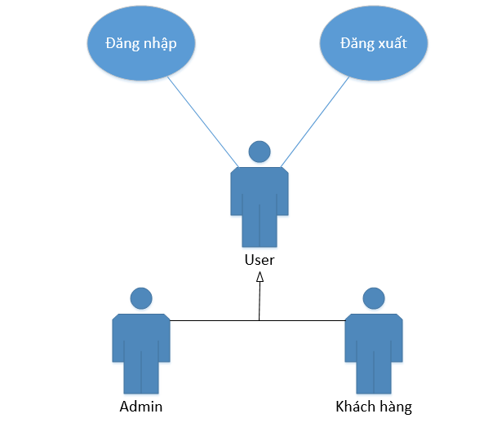

* **Sơ đồ tổng thể các chức năng chính của quản trị viên:**

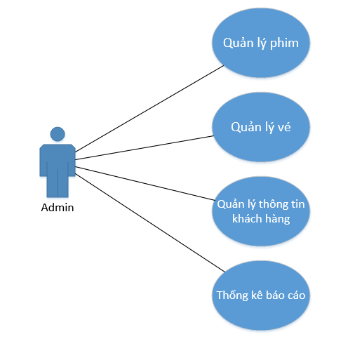

* **Usecase quản lý phim**

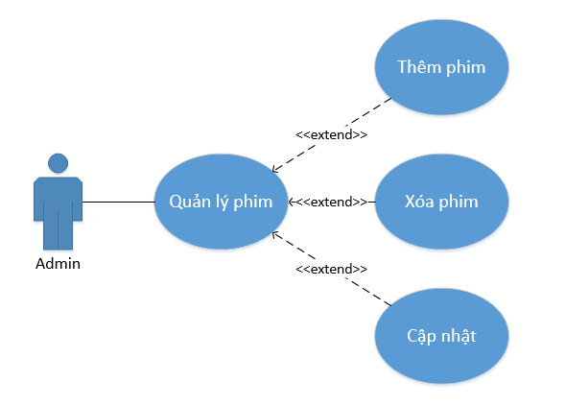

* **Usecase quản lý vé**

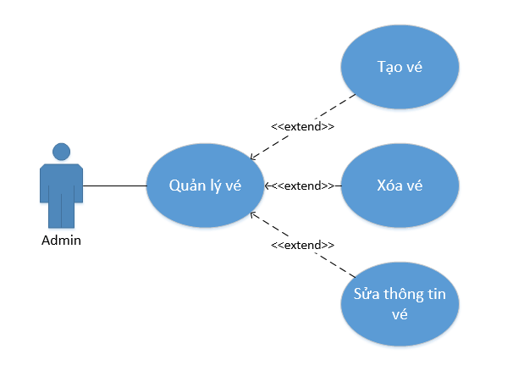

* **Usecase quản lý thông tin khách hàng:**

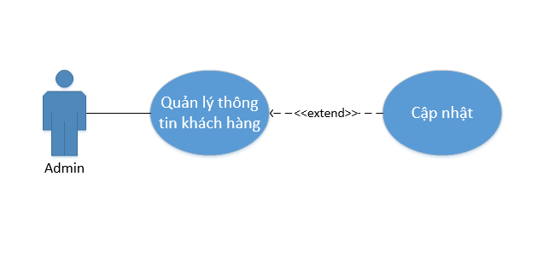

* **Usecase thống kê báo cáo:**

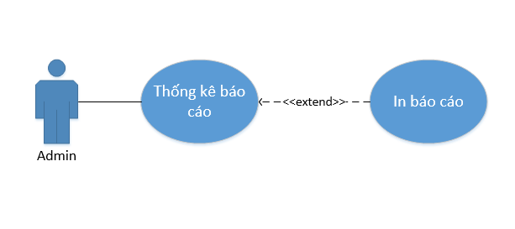

* **Usecase xử lí đặt vé:**

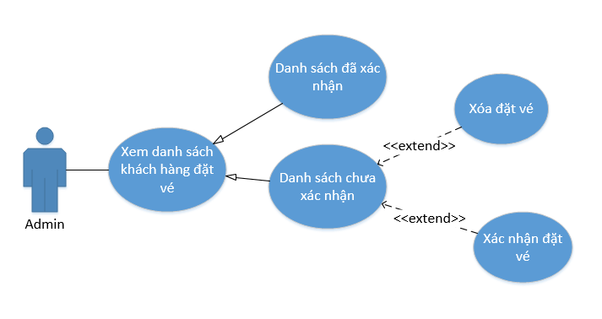

* **Sơ đồ tổng thể các chức năng chính của khách hàng:**

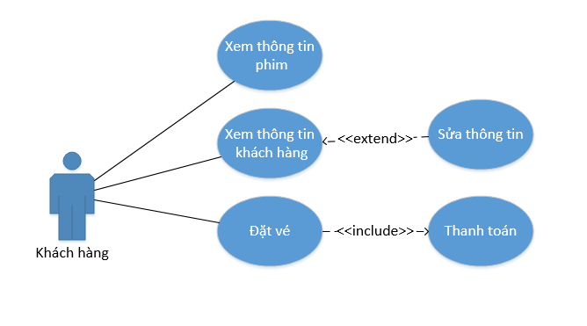

* **Phân tích các thực thể:**
* User
* Mỗi thực thể tượng trưng cho một người sử dụng trang web (khách hàng hoặc admin).
* Các thuộc tính : id user, họ tên, địa chỉ, số điện thoại, số chứng minh nhân dân, tên truy cập, mật mã, quyền user.
* Vé
* Mỗi thực thể tượng trưng cho một vé mà khách hàng đặt mua
* Các thuộc tính : id vé, số ghế ngồi, ngày mua vé.
* Phim
* Mỗi thực thể tượng trưng cho một bộ phim đang được trình chiếu.
* Các thuộc tính : id phim, tên phim, thời lượng.